Prénom : ……………………………… | Date : ………………………………………………………………

 | COMMENT ÉCRIRE UNE HISTOIRE ? (09/1)

Astérix et Obélix, après avoir été capturé par les Indiens essaient de leur expliquer en mimant qui ils sont…
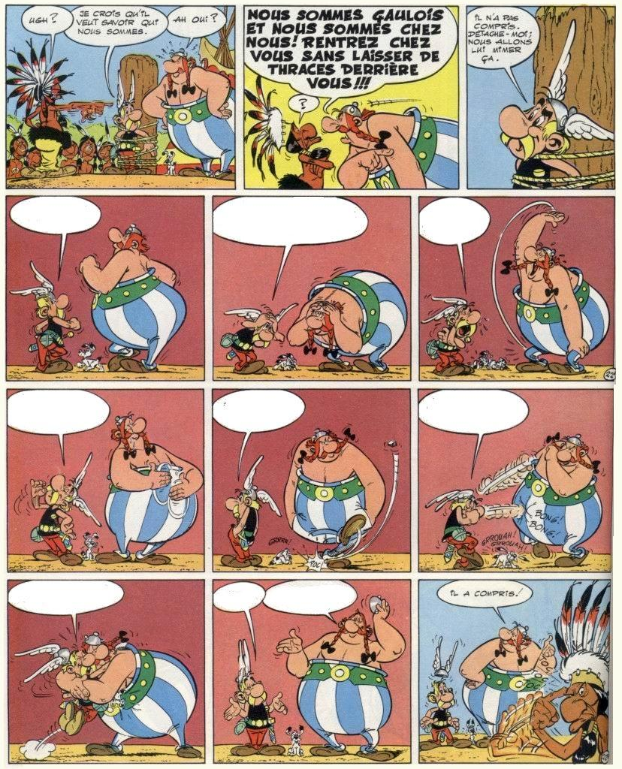
La Grande Traversée © Goscinny - Uderzo
Prénom : ……………………………… | Date : ………………………………………………………………

COMMENT ÉCRIRE UNE HISTOIRE ? (09/2)

1./ Pourquoi Astérix et Obélix doivent-ils mimer ce qu’ils veulent dire ?

……………………………………………………………………………………………………………………………………………………………………….

……………………………………………………………………………………………………………………………………………………………………….

2./ Dans la deuxième case, pourquoi les paroles d’Obélix sont-elles écrites en gros ?

……………………………………………………………………………………………………………………………………………………………………….

……………………………………………………………………………………………………………………………………………………………………….

3./ Imagine les paroles (sous forme de dialogue)des deux amis gaulois :

Case 4 : ………………………………………………………………………………………………………………………………………………………

……………………………………………………………………………………………………………………………………………………………………….

Case 5 : ………………………………………………………………………………………………………………………………………………………

……………………………………………………………………………………………………………………………………………………………………….

Case 6 : ………………………………………………………………………………………………………………………………………………………

……………………………………………………………………………………………………………………………………………………………………….

Case 7 : ………………………………………………………………………………………………………………………………………………………

……………………………………………………………………………………………………………………………………………………………………….

Case 8 : ………………………………………………………………………………………………………………………………………………………

……………………………………………………………………………………………………………………………………………………………………….

Case 9 : ………………………………………………………………………………………………………………………………………………………

……………………………………………………………………………………………………………………………………………………………………….

Case 10 : ……………………………………………………………………………………………………………………………………………………

……………………………………………………………………………………………………………………………………………………………………….

Case 11 : ……………………………………………………………………………………………………………………………………………………

……………………………………………………………………………………………………………………………………………………………………….

4./ Imagine la réaction et les paroles que pourrait prononcer le chef des Indiens :

……………………………………………………………………………………………………………………………………………………………………….

……………………………………………………………………………………………………………………………………………………………………….

……………………………………………………………………………………………………………………………………………………………………….

……………………………………………………………………………………………………………………………………………………………………….

……………………………………………………………………………………………………………………………………………………………………….

……………………………………………………………………………………………………………………………………………………………………….

